# 第一章 实分析概要

## 第一节 集合及其运算

* 例 1.5 证明
* 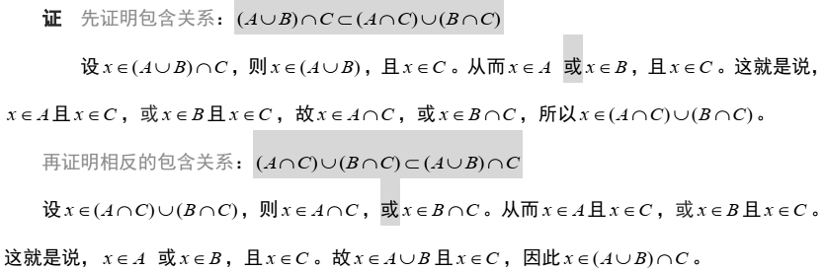
* image-20210104194113451
* 定理 1.1 设 X 为基本集，为任意集组，则1）； 2）

## 第二节 实数的完备性

* 定理 2.1 (区间套定理) 设 为实数轴上的任一闭区间套, 其中 与 都是实数, 那么存在唯一的一个实数 属于一切闭区间 即 并且
* 命题 2.1 设 是一个数列，则 的充要条件是 的每一个子列都收敘而且有相同的极限值
* 证明 充分性是显然的，只要证明必要性。  
  因为 所以 必 使得 时，有
* 取 则当 时，必有 从而，即
* 定理 2.2 （列紧性定理） 任何有界数列必有收敛子列
* 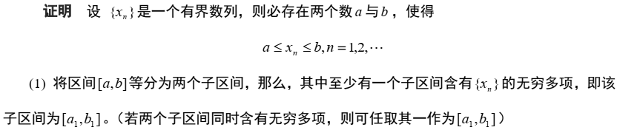
* image-20210104194143858
* 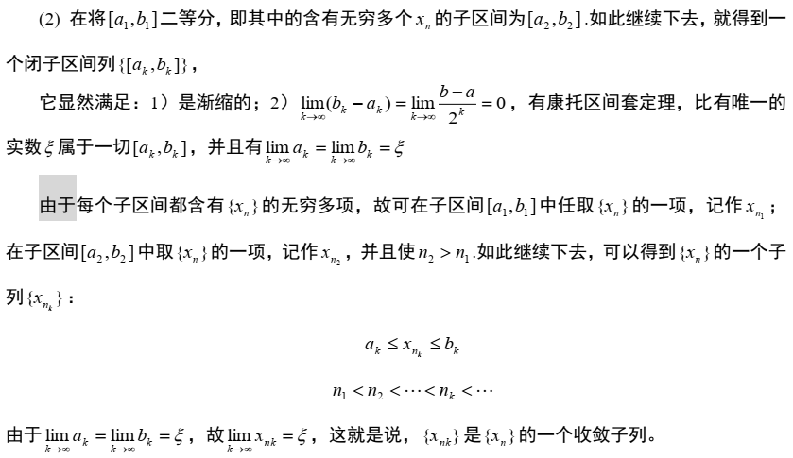
* image-20210104194233987
* 定理 2.3 柯西(Cauchy)收敛原理 (完备性定理) 数列收敛的充分必要条件是， 它是一个基本数列。
* 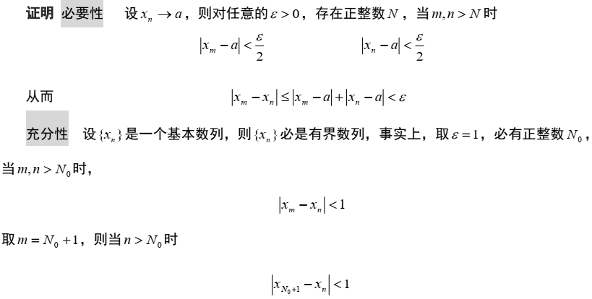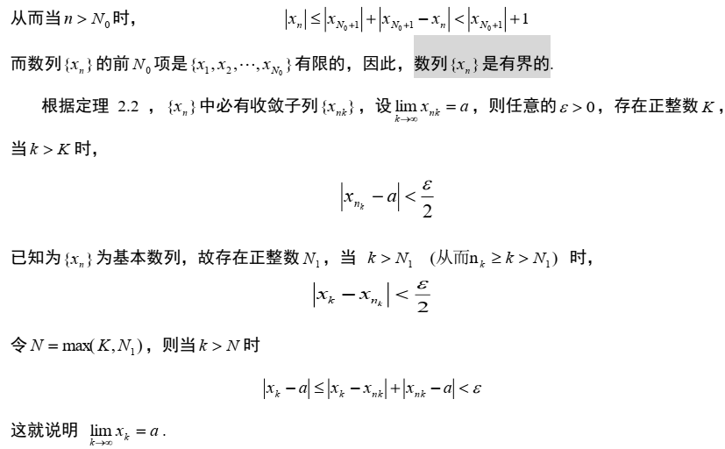
* 
* 定理 2.4 (单调收敛定理) 单调有界数列（即单调增有上界数列或单调减有下界数列）必然收敛
* 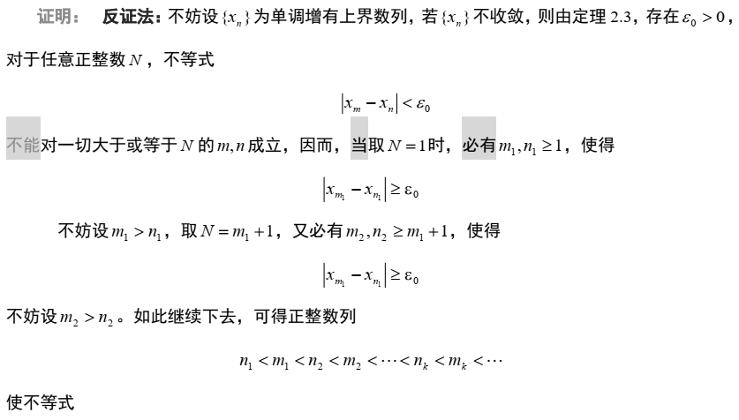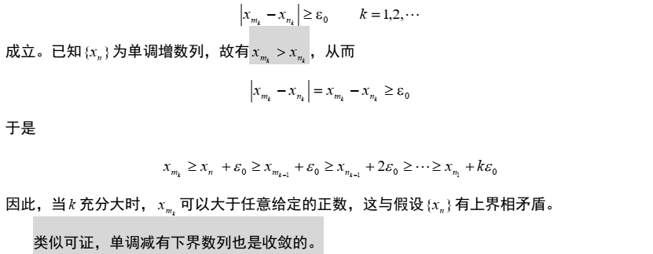
* 
* 从定理2.1 (区间套定理) 定理 2.2 （列紧性定理）定理 2.3 柯西（Cauchy）收敛原理 (完备性定理) 定理 2.4 (单调收敛定理)定理 2.5 确界存在定理 定理 2.6 （有限覆盖定理）

## 第三节 可数集与不可数集

## 第四节 直线上的点集与连续函数

* 定义 4.2 设 是直线 上的任一点集， 是直线上的任意一点(不一定属于 )。如果 的任一邻域 中含有 中不同于 的点, 则称 为 的**极限点**（或聚点）
* 定义 4.3 设 为直线上的点集，由 的所有极限点构成的集称为 的**导集**，记作
* 称集 为 的**闭包**，记作
* 若集 的**余集** 为开集，则称 为**闭集**.
* 定理 4.2 点 是集 的极限点的**充要**条件是存在 中的点列 使
* 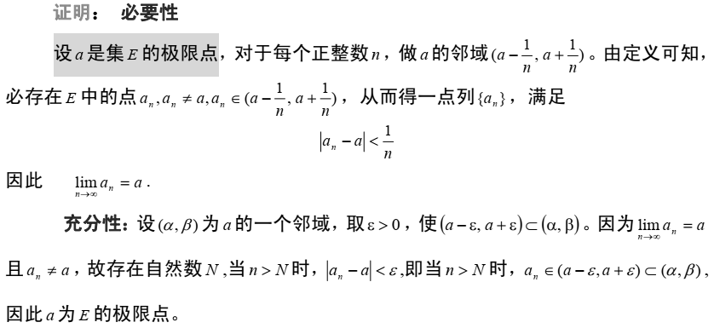
* image-20210104194533806
* 定理 非空集 是闭集的**充要**条件是
* 定理 4.4 集合 为闭集的**充要**条件是 。
* 证明：必要性 设 是闭集，由定理 故 .  
   充分性 设 则由 及定理 4.3 知 是闭集。
* 例 4.4 设 则 在 上连续但不一致连续。
* 证明： ，由，得
* 当 时，只要考虑右边的不等式，得
* 当 时，则有
* 故。因此，只要取
* 当 时，就有不等式 (1.14) 成立，从而得知 在 上处处连续。但由于 与 有关，因此 在 上不一致连续。
* 例 4.5 考察函数列 显然, 当 时, 。对于任给的 由不等式
* 容易解得 这里 表示数 的不大于 得整数部分 它既与 相关，又与 相关，可以看成是 与 的函数。
* 例 4.6 证明函数列，在 上一致收敛于 0 。
* 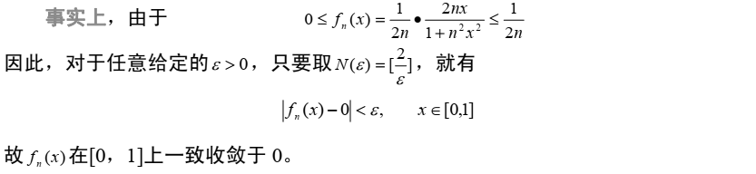
* image-20210103210044222
* 定理 4.9 定义在点集 上的函数列 一致收敛于 的**充要**条件是: 对于 使得当 时，不等式对于所有 的成立.
* 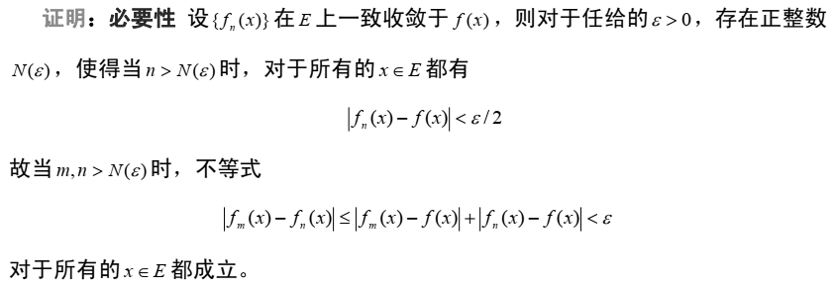
* image-20210103210519297
* 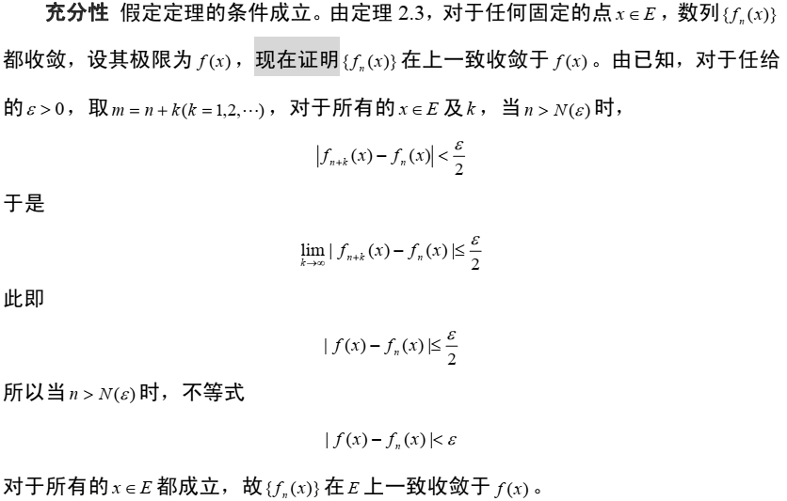
* image-20210103210859067

## 第五节 点集的勒贝格测度与可测函数

## 第六节 勒贝格积分

* 定理 6.7 设 与 都是 上的非负可测函数， 并且， 则
* 例 6.1 已知 试计算 积分 的值.
* 因为  
  所以
* 在区间[0,1]内，上面级数的每一项都是非负的，利用定理 6.7，可得
* 例 6.2 求极限
* 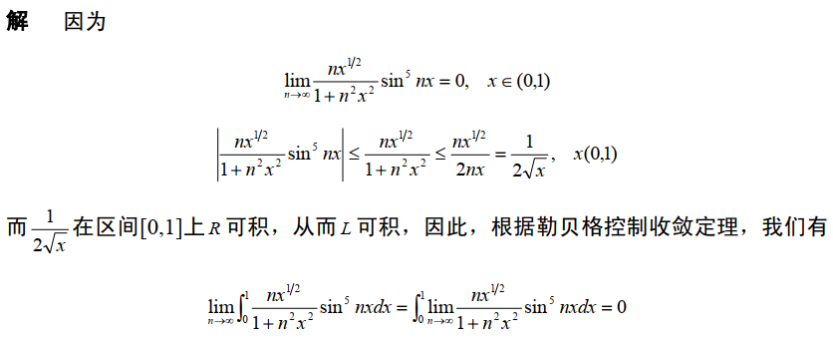
* image-20210103211437573
* 例6. 3 设 是区间 上的 可积函数，称为函数 的富里哀变换，试证1） 是上的连续函数； 2）
* 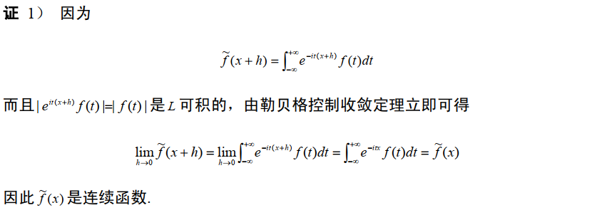
* image-20210103211744646
* 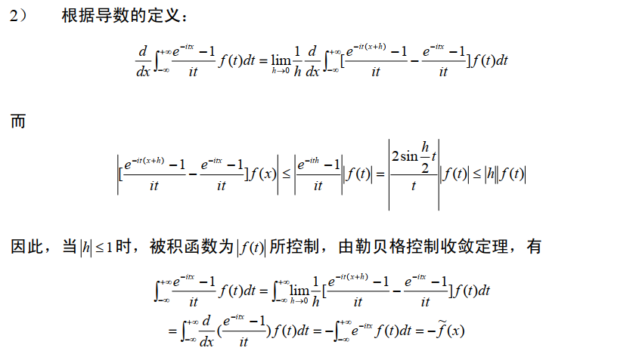
* image-20210103211815885

# 第二章 距离空间

## 第一节 距离空间的基本概念

* 距离满足条件：1 ) 非负性, 且 当且仅当 ;  
  2) 对称性, ; 3) 三角不等式，对任意的 有
* 例 1.2 连续函数空间   
  令 为 连续函数   
  在 上定义
* 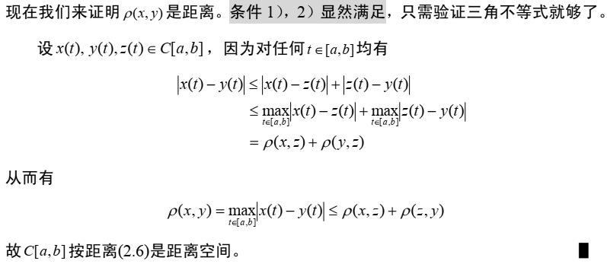
* image-20210103212829204
* 例 1.3 有界数列空间 。  
  设 表示所有的有界数列( 其中 是常数 所构成的集合。如果 ， 定义
* 类似于例 容易验证 是距离，从而 按这个距离构成距离空间。
* 例 1.4 离散距离空间
* 例 1.5 空间 。
* 例 空间 。令
* 如 ，

## 第二节 距离空间中的开集、闭集与连续映射

* 定理 2.5 设 都是距离空间 ，则下列命题是等价的。  
  1) 在 连续;  
  2) 对于 的任一邻域 必存在 的邻域 使得
* 3) 对于 中任一点列 若 则必有
* 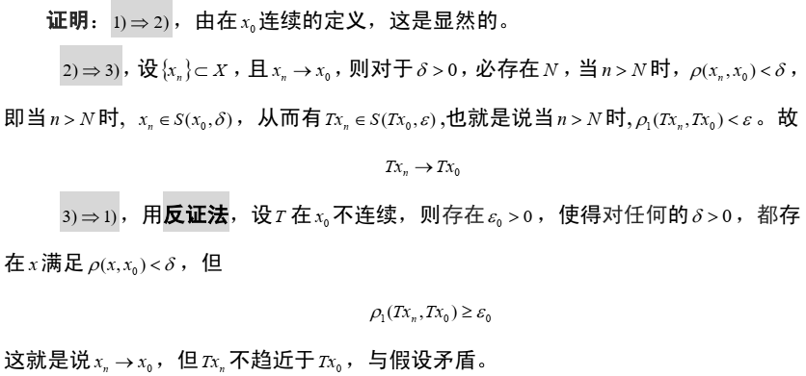
* image-20210103213607293

## 第三节 距离空间的可分性与完备性

* 定义 3.3 设 为距离空间  
  1) 如点列 满足 即任取 存在正整数 使得当 时， 有 则称 为基本列或柯西列。  
  2) 若 中的每个基本列都收敘，则称 为完备的距离空间。
* 例3.4 是完备的距离空间
* 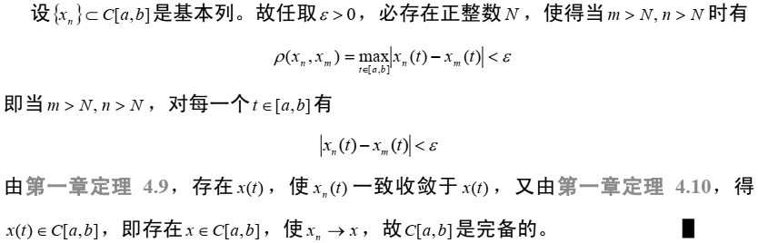
* image-20210103220110807

## 第四节 压缩映射原理及其应用

* 定理 4.1 设 是完备的距离空间, 是压缩映射。则 在 中存在唯一的不动点 即有
* 推论 4.1 设 是完备的距离空间, 如 在闭球 上是压缩映射，并且 则 在 中存在唯一的不动点。
* 证明: 只要能证明在上述迭代过程中，每个 都在闭球 中，则定理 4.1 的证明都适用。为此，只要证明 就够了。设 即 则
* 故
* 推论 4.2 设 是完备的距离空间 。如存在常数 及正整数 使对任何 都有，则 存在唯一的不动点。
* 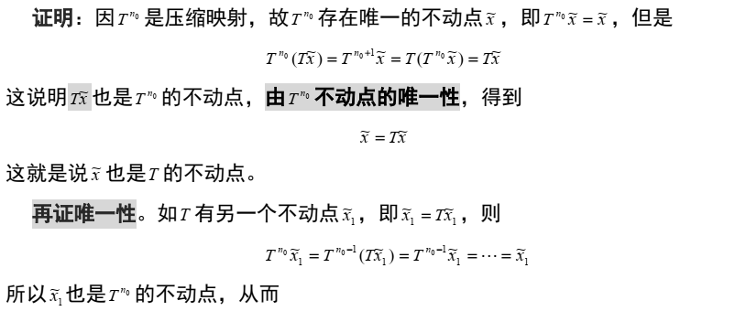
* image-20210103220816115
* 例 4.2 微分方程解的存在性与唯一性。  
  考察微分方程的初值问题
* 设 在 上连续，且关于 满足立普希茨（Lipschitz）条件
* 则有满足初始条件的唯一解。
* 
* image-20210103221152023
* 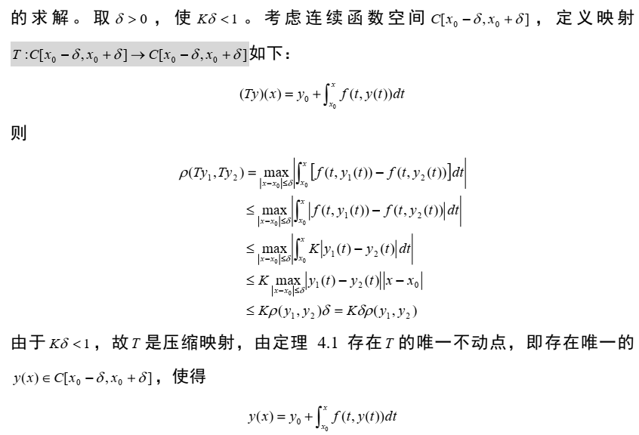
* image-20210103221156891
* 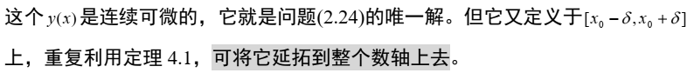
* image-20210103221233850
* 例 4.3 线性代数方程解的存在性与唯一性。
* 设有线性方程组
* 如对每个 ，，则该方程组有唯一解。
* 
* image-20210103221632191
* 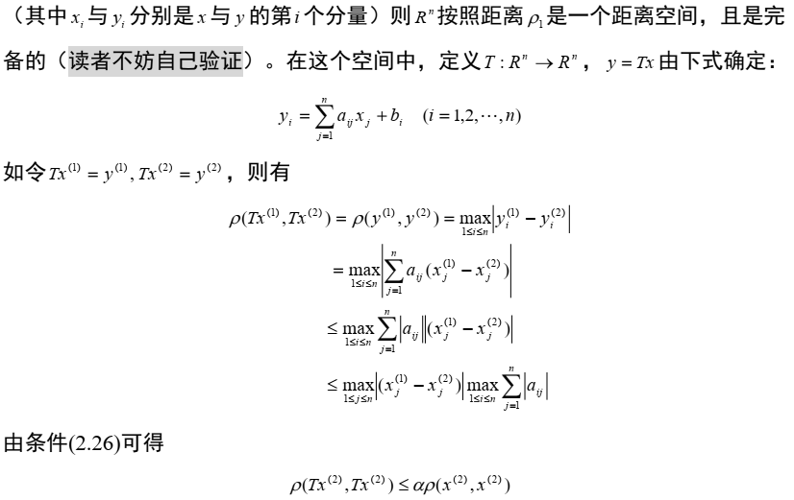
* image-20210103221635159
* 
* image-20210103221656262

# 第三章 巴拿赫空间、希尔伯特空间及其线性算子

## 第一节 线性赋范空间与巴拿赫空间

* 范数公理：1) 当且仅当 时, オ有 ;  
  2) ； 3)
* 设 和 为两个线性空间（同为实的或复的 如果存在从 到 上的某个 映射 使对任意 及任意 成立
* 则称 与 是**线性同构**的，映射 称为 到 的线性同构映射。
* **线性赋范空间** = 线性空间 + 范数
* **巴拿赫空间**：完备的线性赋范空间
* 定理 1.3 线性赋范空间 X 中的球是凸集
* 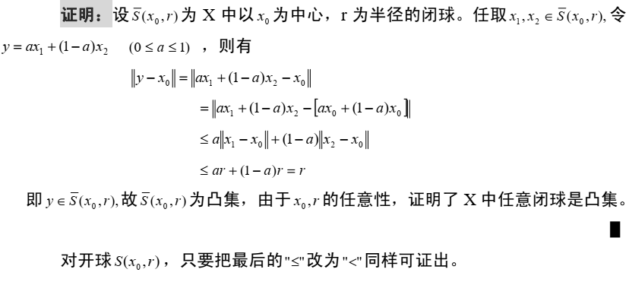
* image-20210104091544965

## 第二节 有界线性算子与有界线性泛函

* **线性算子** ：
* 连续算子 ：若对任意 有
* **有界算子** ：
* **Ｔ的范数**：设 为有界线性算子，则
* 定理 2.3 有界线性算子Ｔ的范数有下列性质：
* 1) ； 2) $\quad\|T\|=\sup _{|x| \leq|\atop x \in|}\|T x\|=\sup _{|x|=1 \atop x \in D}\|T x\|=\sup _{x \in D} \frac{\|T x\|}{\|x\|}$
* 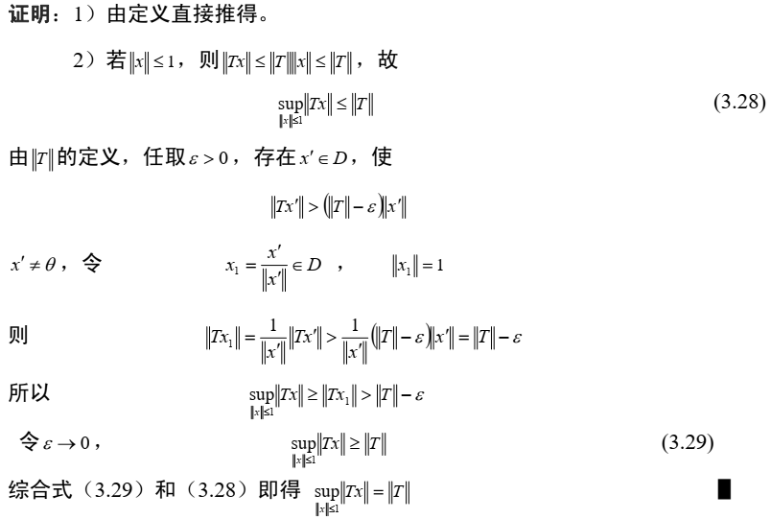
* image-20210104092731434
* 例2.3 设算子 的定义如下
* 其中 为二元函数， 称为以 为核的弗莱德霍姆(Fledholm)算子。
* 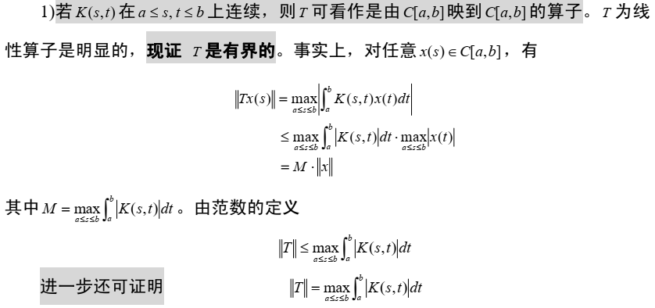
* image-20210104092900164
* 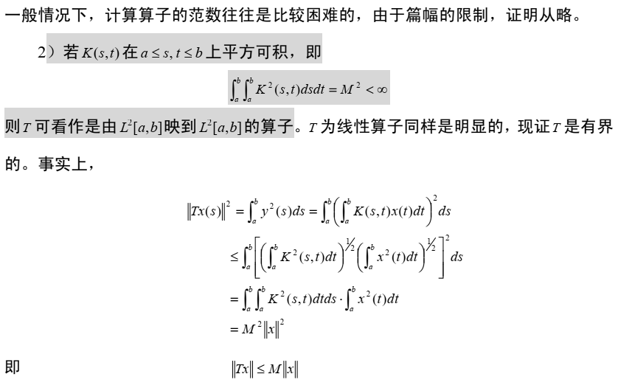
* image-20210104092944332
* 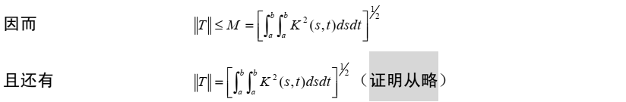
* image-20210104093328087
* 例2.4 设算子 的定义$
* 因为有
* 所以, 为线性算子。
* 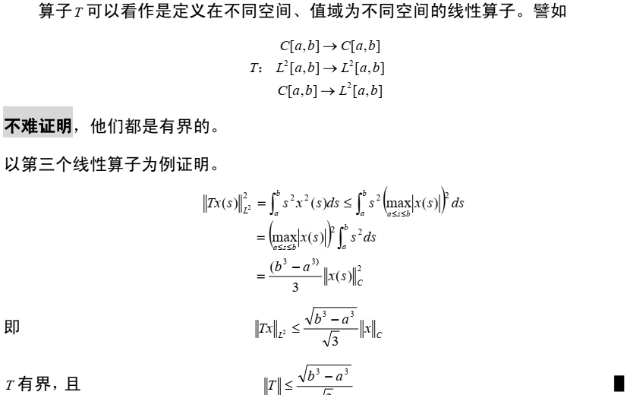
* image-20210104093547785
* 线性算子空间： = 有界线性算子 + 线性运算 + 范数
* 加法算子：   
  数乘算子：
* 设 为以 (或 )为数域的线性赋范空间，以 (或 )为值域的算子称为 的**泛函**。若 或 是有界、线性的，称 为**有界线性泛函**
* 例 2.7 空间 的共轭空间。  
  设 。任取 其中 设，则 为 上的有界线性泛函。

## 第三节 内积空间与希尔伯特空间

* 内积空间：1）；2）
* 3） 当且仅当 时， 有 ；4）
* 希尔伯特空间：完备的内积空间
* 许瓦尔兹不等式：
* 性质 3.1 设 为希尔伯特空间， 中的内积 为 的连续函数，即若，则
* 证明：
* 性质 3.2 中的内积与范数有下列关系:  
  若 为实希尔伯特空间时，
* 若 为复希尔伯特空间时，
* 证明：利用内积导出的范数定义 。可以参考性质3.3的证明
* 性质 3.3 中的范数满足下列的平行四边形公式
* 证明：
* 